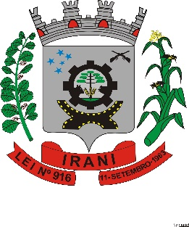

**ESTADO DE SANTA CATARINA**

**MUNICIPIO DE IRANI**

**CONSELHO MUNICIPAL DE EDUCAÇÃO**

**Resolução Nº 002/2017 de 11 de dezembro de 2017**

Regulamenta a Avaliação do Processo de Ensino Aprendizagem do Ensino Fundamental da Rede Municipal de Ensino de Irani e dá outras providências.

O Conselho Municipal de Educação de Irani, SC, no uso das atribuições que lhe são conferidas e considerando a reunião realizada em 11 de dezembro de 2017.

Resolve:

Art. 1º - Regulamentar a Avaliação do Processo de Ensino Aprendizagem do Ensino Fundamental da Rede Municipal de Ensino de Irani- SC conforme Resolução nº 158 do Conselho Estadual de Educação de Santa Catarina.

Art. 2º - Esta Resolução entra em vigor na data de sua publicação.

Art. 3º - segue anexo ata 02/2017.

Irani, 11 de dezembro de 2017

**___________________________**

**Rosicler Regina Mistura Deitos**

**Presidente**